
МИНОБРНАУКИ РОССИИ
Федеральное государственное бюджетное образовательное учреждение
высшего образования
«МИРЭА - Российский технологический университет»
РТУ МИРЭА
Институт информационных технологий (ИИТ)
Кафедра математического обеспечения и стандартизации информационных технологий (МОСИТ)

ОТЧЁТ ПО ПРАКТИЧЕСКОЙ РАБОТЕ
по дисциплине «Тестирование и верификация программного обеспечения»

Практическая работа № 4
АНАЛИЗАТОРЫ КОДА

Студенты группы | ИКБО-50-23, Астахов С.П. | (подпись)
Преподаватель | Ильичев Г.П. | (подпись)
Отчёт представлен | «___»________2025 г.

Москва 2025 г.

Содержание
1. ЦЕЛЬ И ЗАДАЧИ. 4
2. ПРАКТИЧЕСКАЯ ЧАСТЬ 5
2.1. Проекты 5
2.1.1. Проект Матрица(python) 5
2.1.2. Проект «динамический список»(cpp) 8
2.2. Статический анализ кода 13
2.2.1. Статических анализатор проекта «Матрица»(Pylint - Полная проверка качества) 13
2.2.2. Статический анализатор проекта «Матрица»(randon - Сложность функций) 14
2.2.3. Статический анализатор проекта «Матрица»(PyCodeStyle - Стиль PEP8) 14
2.2.4. Статический анализатор проекта «динамический список»(Cppcheck - поиск багов) 15
2.2.5. Статический анализатор проекта «динамический список»(FlawFinder - Поиск уязвимостей) 15
2.2.6. Статический анализатор проекта «динамический список»(Cpplint - кодстайл) 16
2.3. Сравнительный анализ 16
2.4. Внесение ошибок в проекты и повторные статический анализы 17
2.4.1. Внесение ошибок в проект «Матрица» 17
2.4.1.1. Статический анализатор кода - pylint 18
2.4.1.2. Статический анализатор кода — radon 18
2.4.1.3. Статический анализатор кода — pycodestyle 19
2.4.2. Внесение ошибок в проект «Динамический список» 20
2.4.2.1. Статический анализатор кода - cppcheck 21
2.4.2.2. Статический анализатор кода - flawfinder 22
2.4.2.3. Статический анализатор кода - cpplint 22
2.5. Повторный сравнительный анализ 23
2.6. Вывод об эффективности статического анализа на раннем выявлении ошибок 24
2.7. Динамический анализ кода 24
2.7.1. Динамический анализатор проекта «Матрица»(cProfile) 27
2.7.2. Динамический анализатор проекта «Матрица»(memory-profiler) 28
2.7.3. Динамический анализатор проекта «Динамический список»(Valgrind) 29
2.7.4. Динамический анализатор проекта «Динамический список»(AddressSanitizer) 31
2.8. Сравнительный анализ 32
2.9. Внесение ошибок в проекты и повторные динамические анализы 32
2.9.1. Внесение ошибок в проект «Матрица» 32
2.9.1.1. Динамический анализатор кода — cProfile 35
2.9.1.2. Динамический анализатор кода — memory-profiler 35
2.9.2. Внесение ошибок в проект «Динамический список» 35
2.9.2.1. Динамический анализатор кода — Valgrind 38
2.9.2.2. Динамический анализатор кода — AddressSanitizer 39
2.10. Повторный сравнительный анализ 39
2.11. Вывод об эффективности динамического анализа для ошибок, возникающих в реальных условиях исполнения 40
3. АНАЛИЗ И ВЫВОДЫ 41

ЦЕЛЬ И ЗАДАЧИ.
Цель работы: ознакомиться с основными принципами и методами использования статических и динамических анализаторов кода для раннего выявления ошибок и потенциальных уязвимостей, что позволит повысить качество, безопасность и надёжность программного обеспечения.
Для достижения поставленной цели работы необходимо выполнить ряд задач:
- Изучить теоретические основы статического и динамического анализа кода.
- Ознакомиться с популярными инструментами статического анализа и динамического анализа.
- Применить выбранные анализаторы к ранее разработанным учебным проектам на раных языках программирования.
- Провести анализ исходного кода до и после внесения целенаправленных ошибок, оценить адекватность обнаружения дефектов.
- Сформировать детальный отчёт с критическим анализом результатов, выводами о преимуществах и ограничениях каждого подхода.

ПРАКТИЧЕСКАЯ ЧАСТЬ

Проекты

Проект Матрица(python)
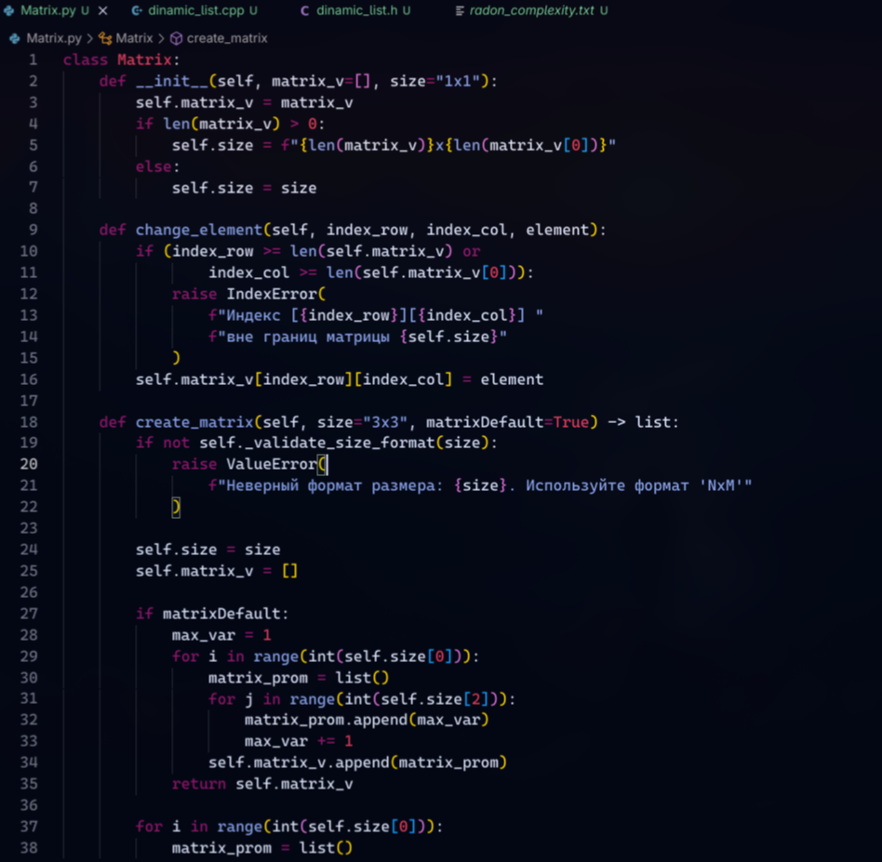
- Matrix.py(Часть 1)
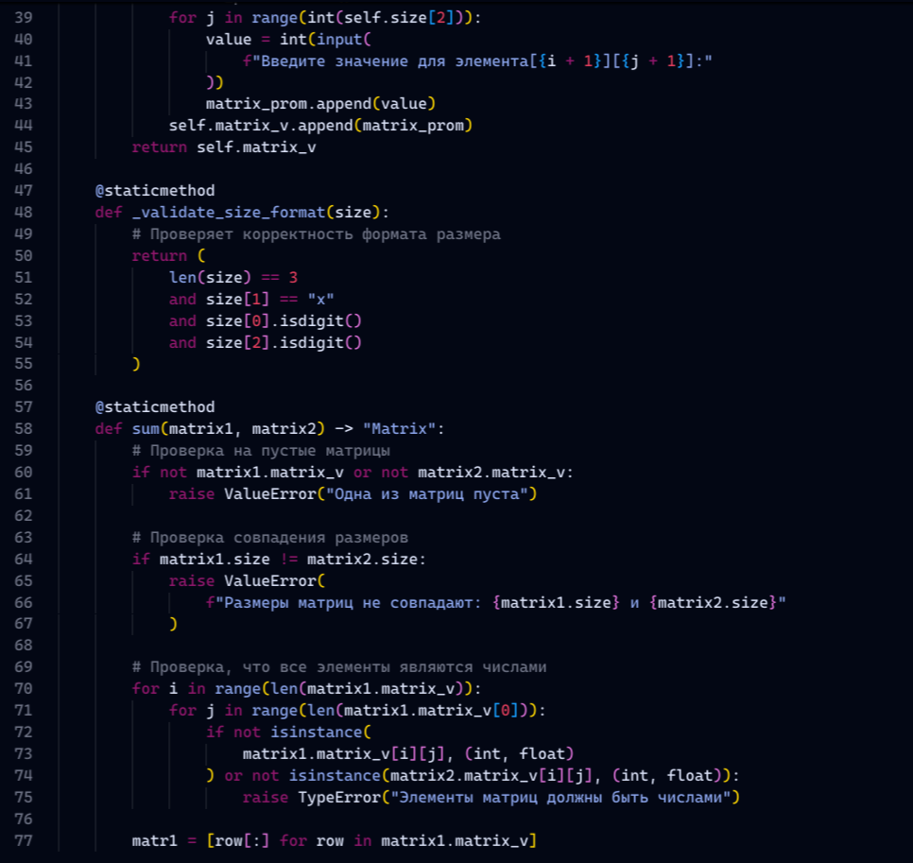
- Matrix.py(Часть 2)
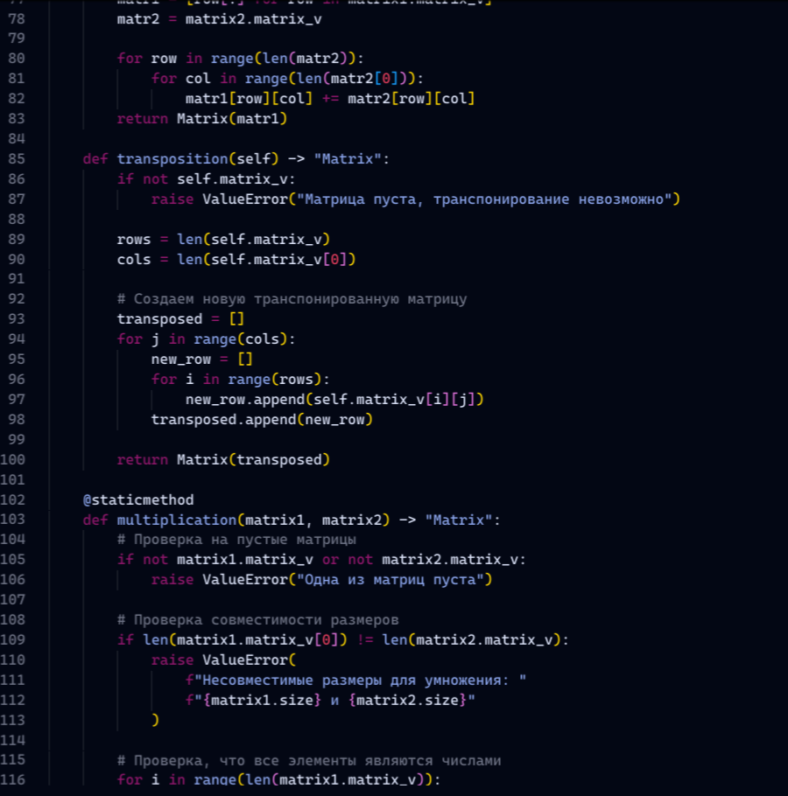
- Matrix.py(Часть 3)
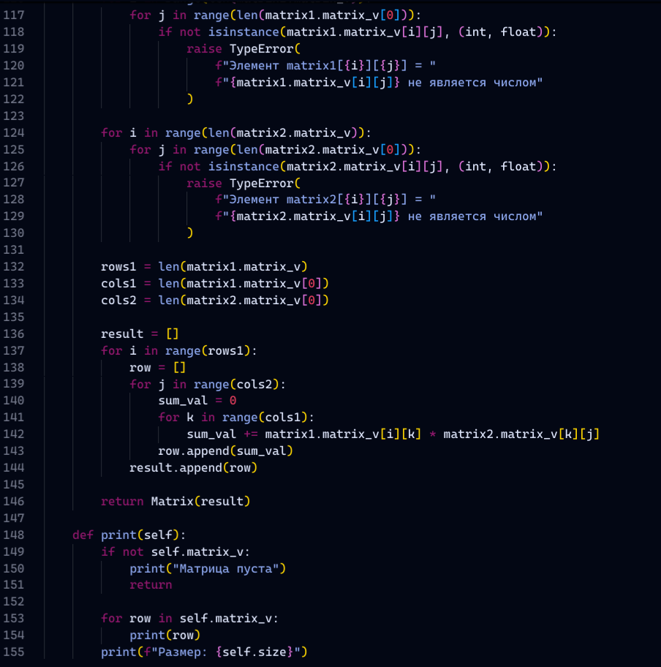
- Matrix.py(Часть 4)
Данный проект создаёт матрицу и проделывает с ней некоторые операции с помощью методов класса «Matrix»: print(выводит матрицу), multiplation(перемножает матрицы), transposition(транспонирует матрицу), sum(суммирует две матрицы), create_matrix(создает матрицу), change_element(изменение элемента)

Проект «динамический список»(cpp)
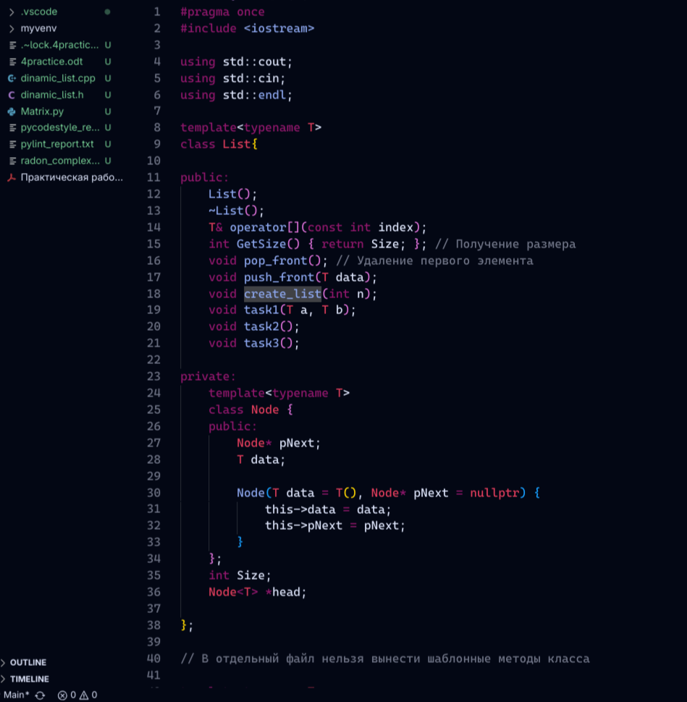
- dinamic_list.h(Часть 1)
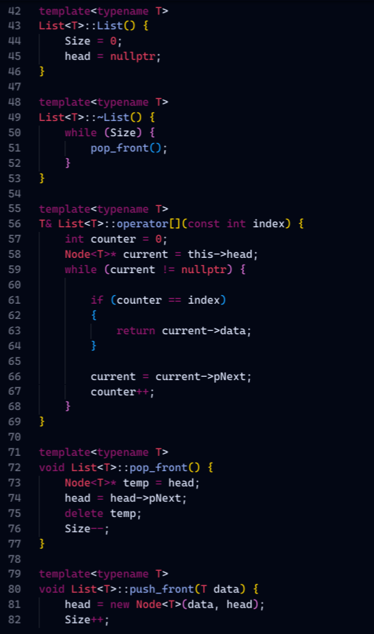
- dinamic_list.h(Часть 2)

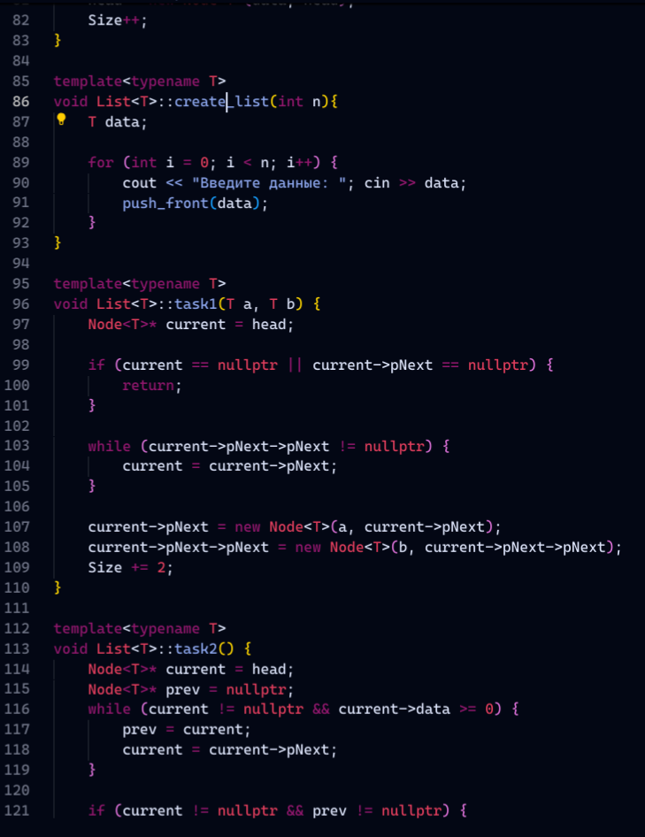
- dinamic_list.h(Часть 3)
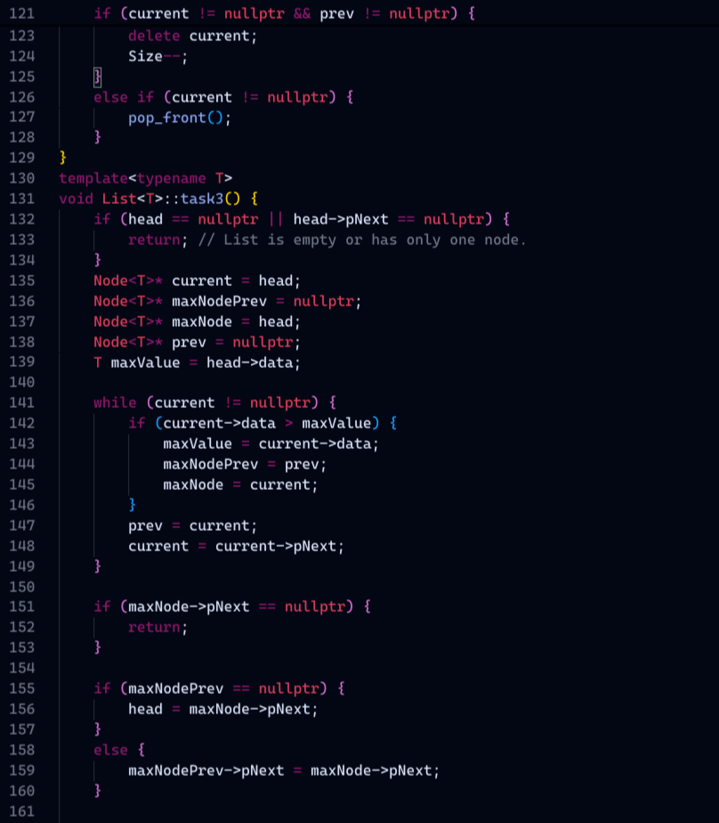
- dinamic_list.h(Часть 4)
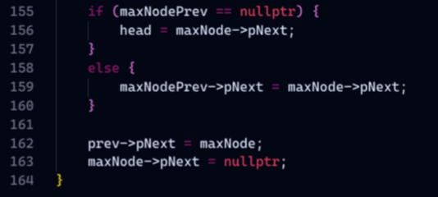
- dinamic_list.h(Часть 5)

Реализованная работа для работы со списком на языке c++. В этом классе содержатся такие методы: operator[](Получение элемента из [] скобок), GetSize(получить размер списка), pop_front(удалить вначале элемент), push_front(добавить вначале элемент), create_list(создать список), а также реализует выполнение трёх заданий:
task1 - 2 вставки узлов перед последним узлом с заданными значениями,
task2 - Метод, удаление из списка L первое отрицательное значение, если оно присутствует в списке,
task3 - нахождения в списке L максимальное значение и перенести узел с этим значением в конец списка.

Статический анализ кода

Статических анализатор проекта «Матрица»(Pylint - Полная проверка качества)
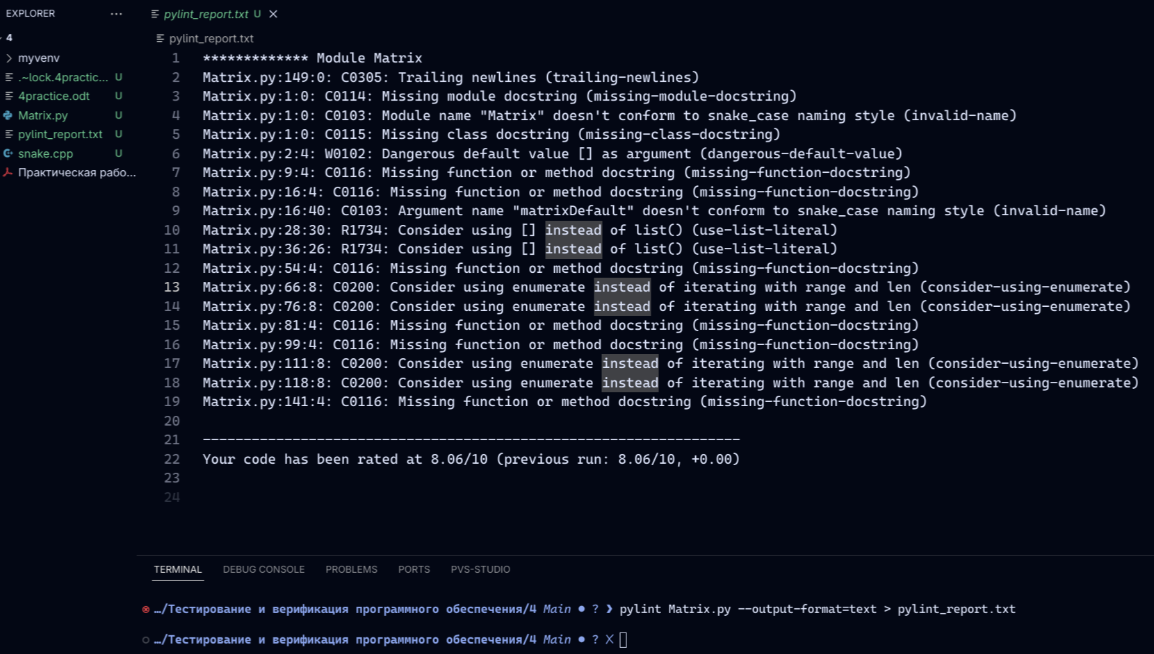
- Запуск Pylint

Статический анализатор проекта «Матрица»(randon - Сложность функций)
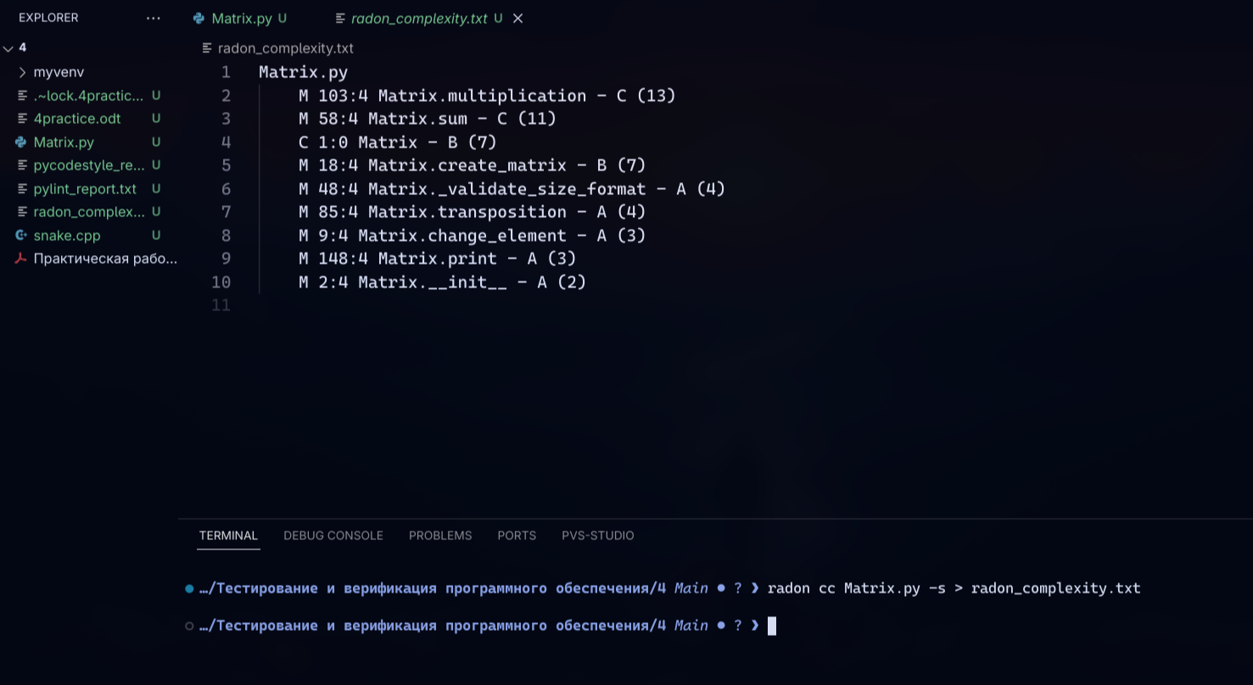
- Запуск randon

Статический анализатор проекта «Матрица»(PyCodeStyle - Стиль PEP8)
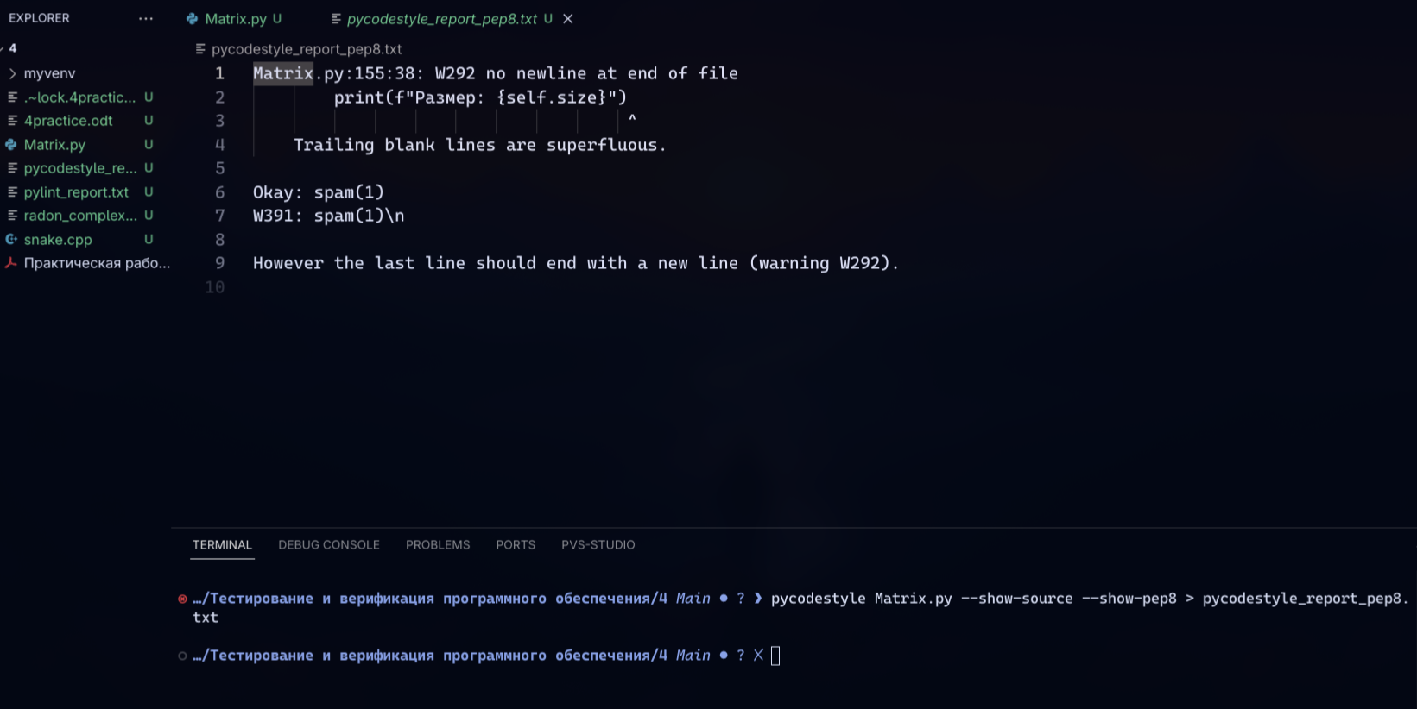
- Запуск pycodestyle

Статический анализатор проекта «динамический список»(Cppcheck - поиск багов)
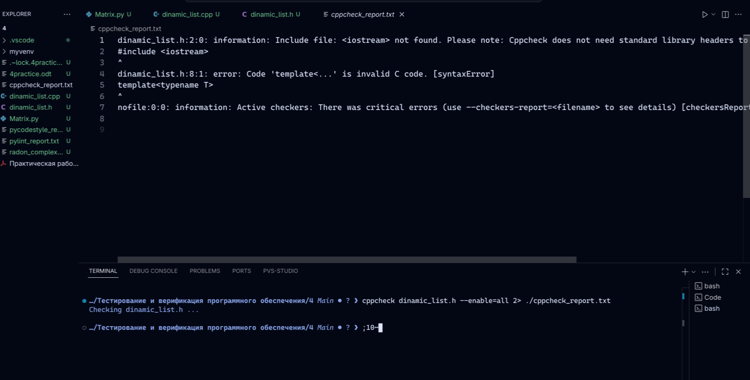
- Запуск cppcheck

Статический анализатор проекта «динамический список»(FlawFinder - Поиск уязвимостей)
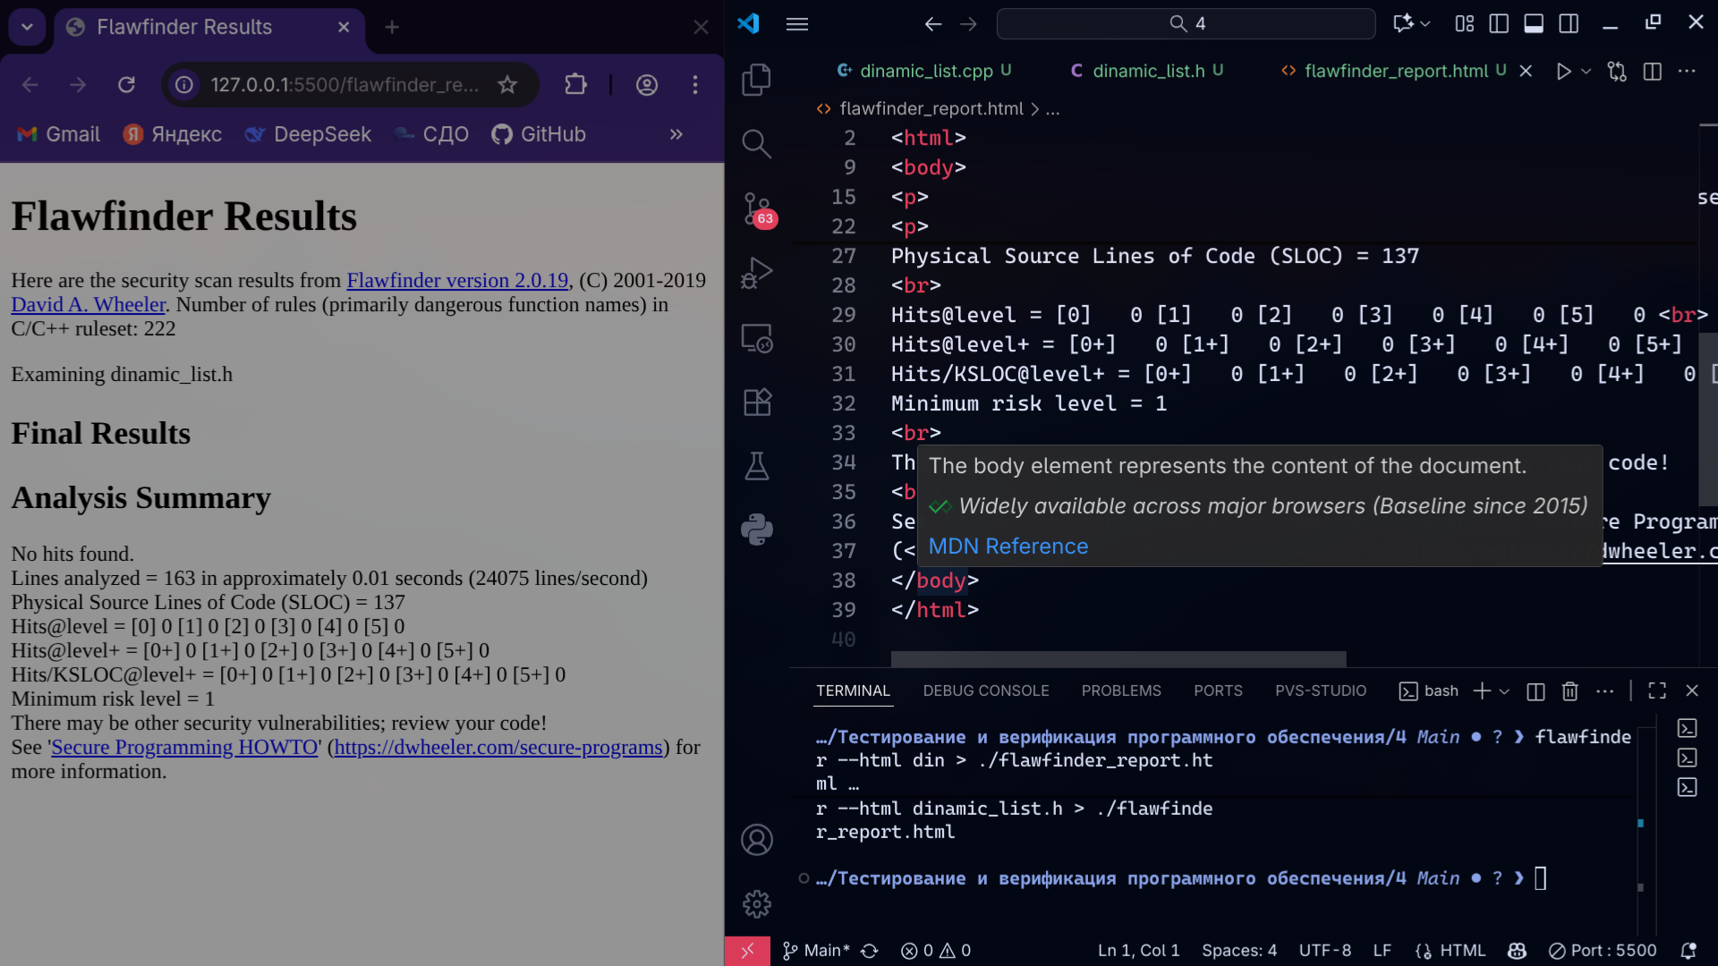
- Запуск FlawFinder

Статический анализатор проекта «динамический список»(Cpplint - кодстайл)
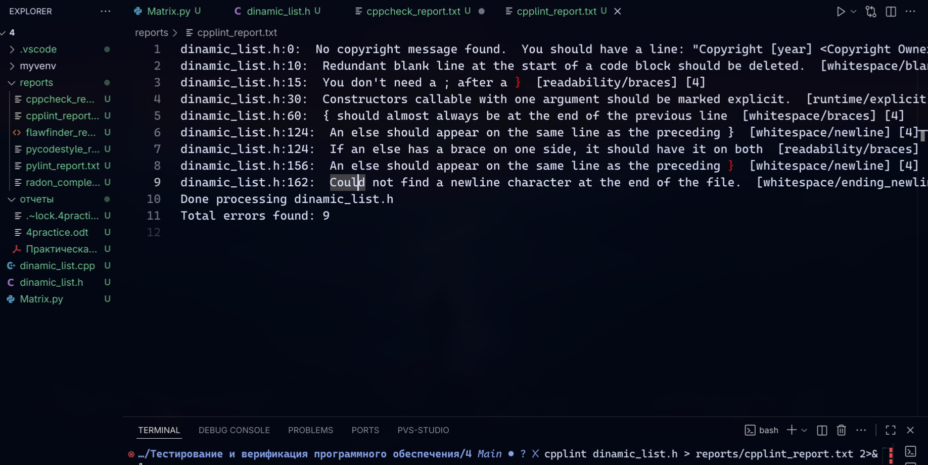
- Запуск Cpplint

Сравнительный анализ
Для python
Критерий | Pylint | randon | PyCodeStyle
Обнаружено ошибок | 17 проблем | 9 модулей проанализировано | 1 проблема
Ложные срабатывания | Высокий (10+ стилевых) | Низкий (только сложность) | Низкий
Скорость работы | Средняя | Быстрая | Очень быстрая
Простота использования | Простой | Очень простой | Очень простой

Для cpp
Критерий | Cppcheck | FlawFinder | Cpplint
Обнаружено ошибок | 3 проблемы (1 критическая) | 0 проблем | 9 проблем
Ложные срабатывания | Высокий (ложные ошибки C-кода) | Очень быстрая | Высокий (только стиль)
Скорость работы | Быстрая | Быстрая | Средняя
Простота использования | Средняя | Простой | Сложный

Внесение ошибок в проекты и повторные статический анализы

Внесение ошибок в проект «Матрица»
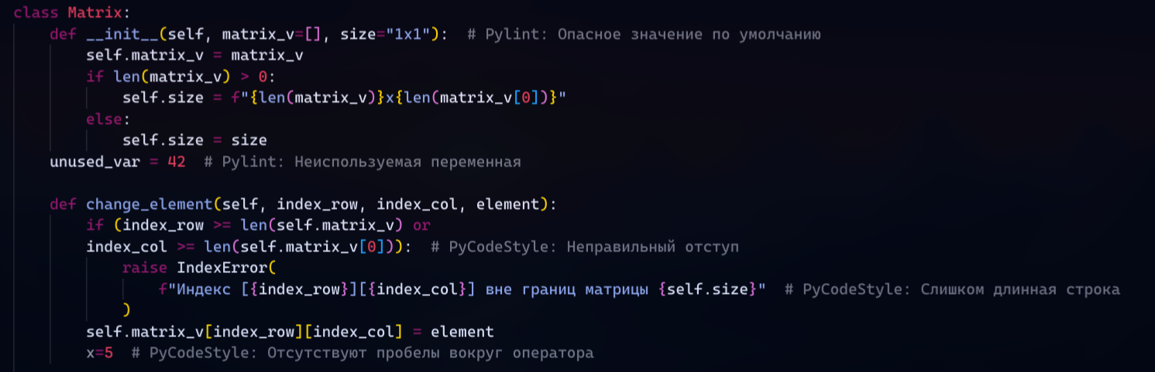
- Внесение ошибок для pylint и pycodestyle
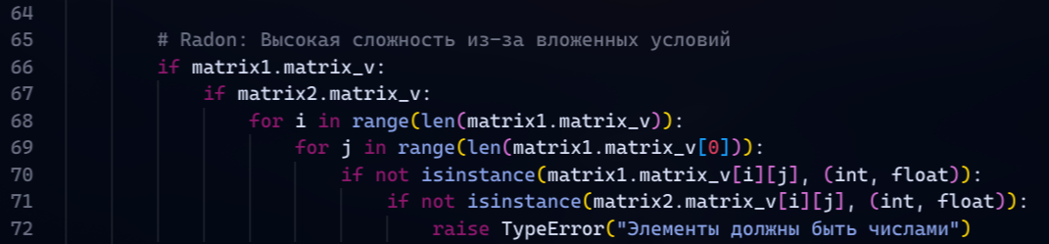
- Внесение ошибки для radon

Статический анализатор кода - pylint
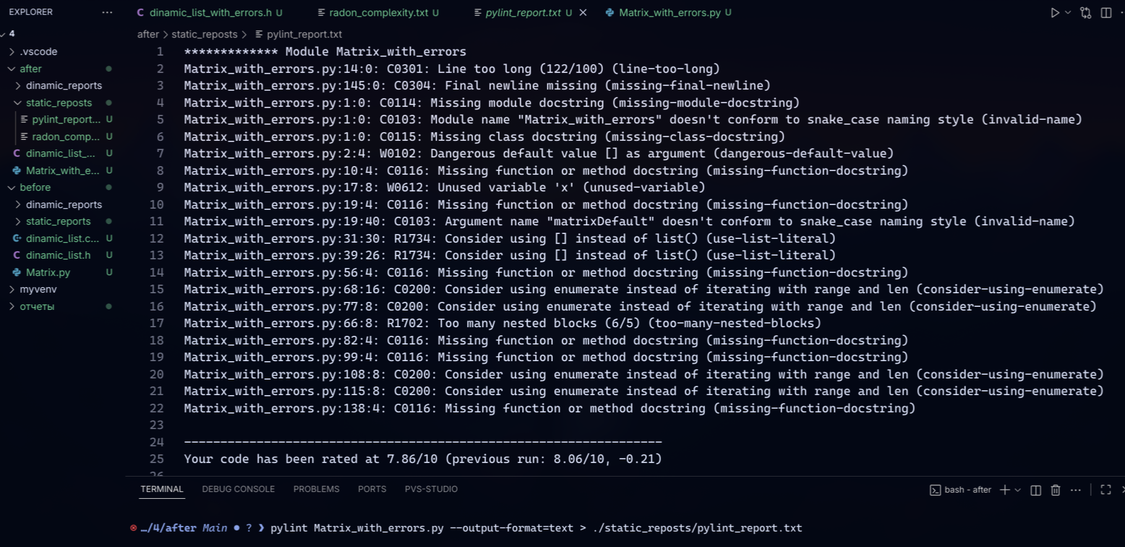
- Запуск pylint

Статический анализатор кода — radon
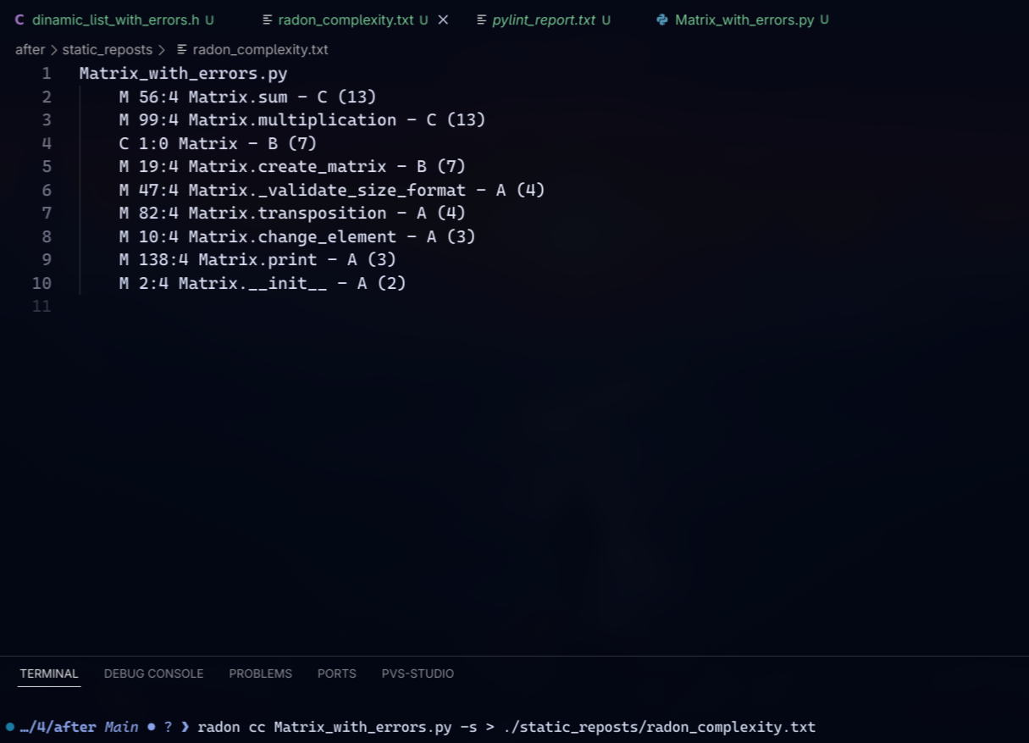
- Запуск radon

Статический анализатор кода — pycodestyle
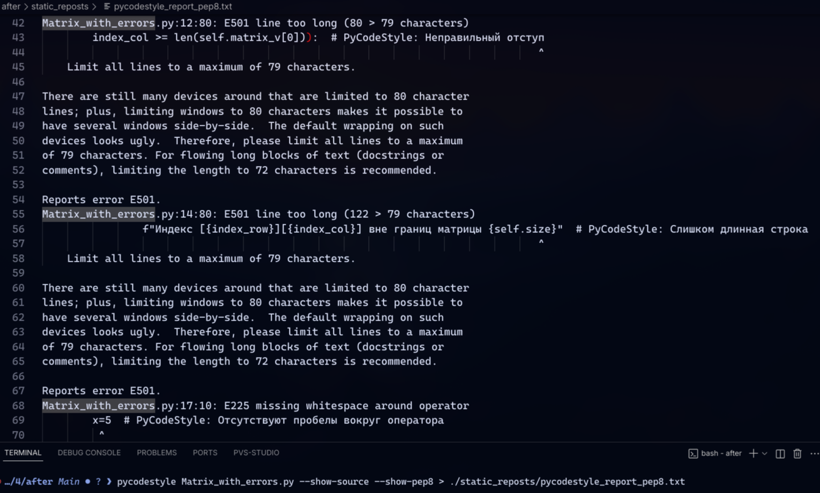
- Запуск pycodestyle

Внесение ошибок в проект «Динамический список»
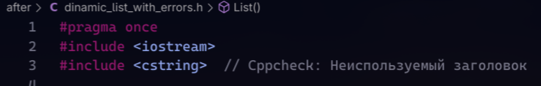
- Добавлена ошибка для cppcheck
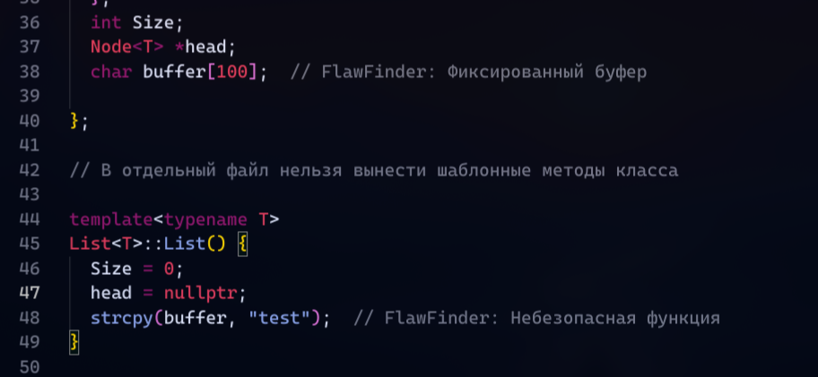
- Добавлены ошибки для flawfinder
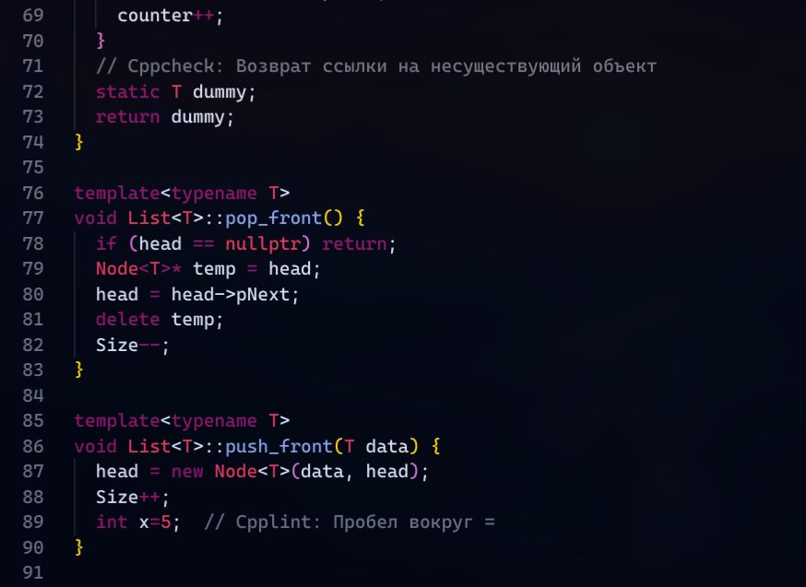
- Добавлены ошибки для cppckeck и cpplint
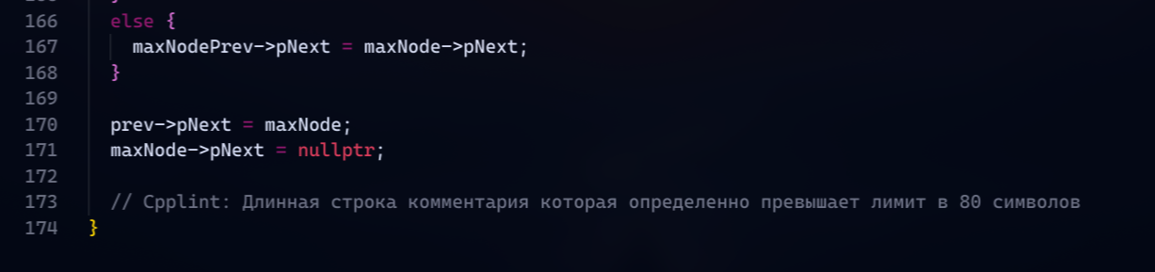
- Добавлена ошибка для cpplint

Статический анализатор кода - cppcheck
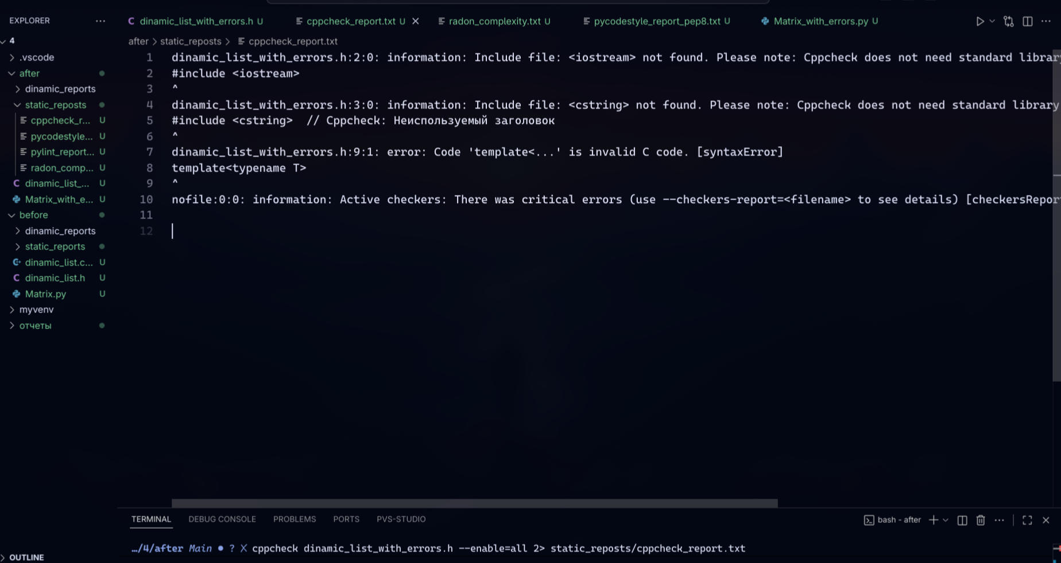
- Запуск cppcheck

Статический анализатор кода - flawfinder
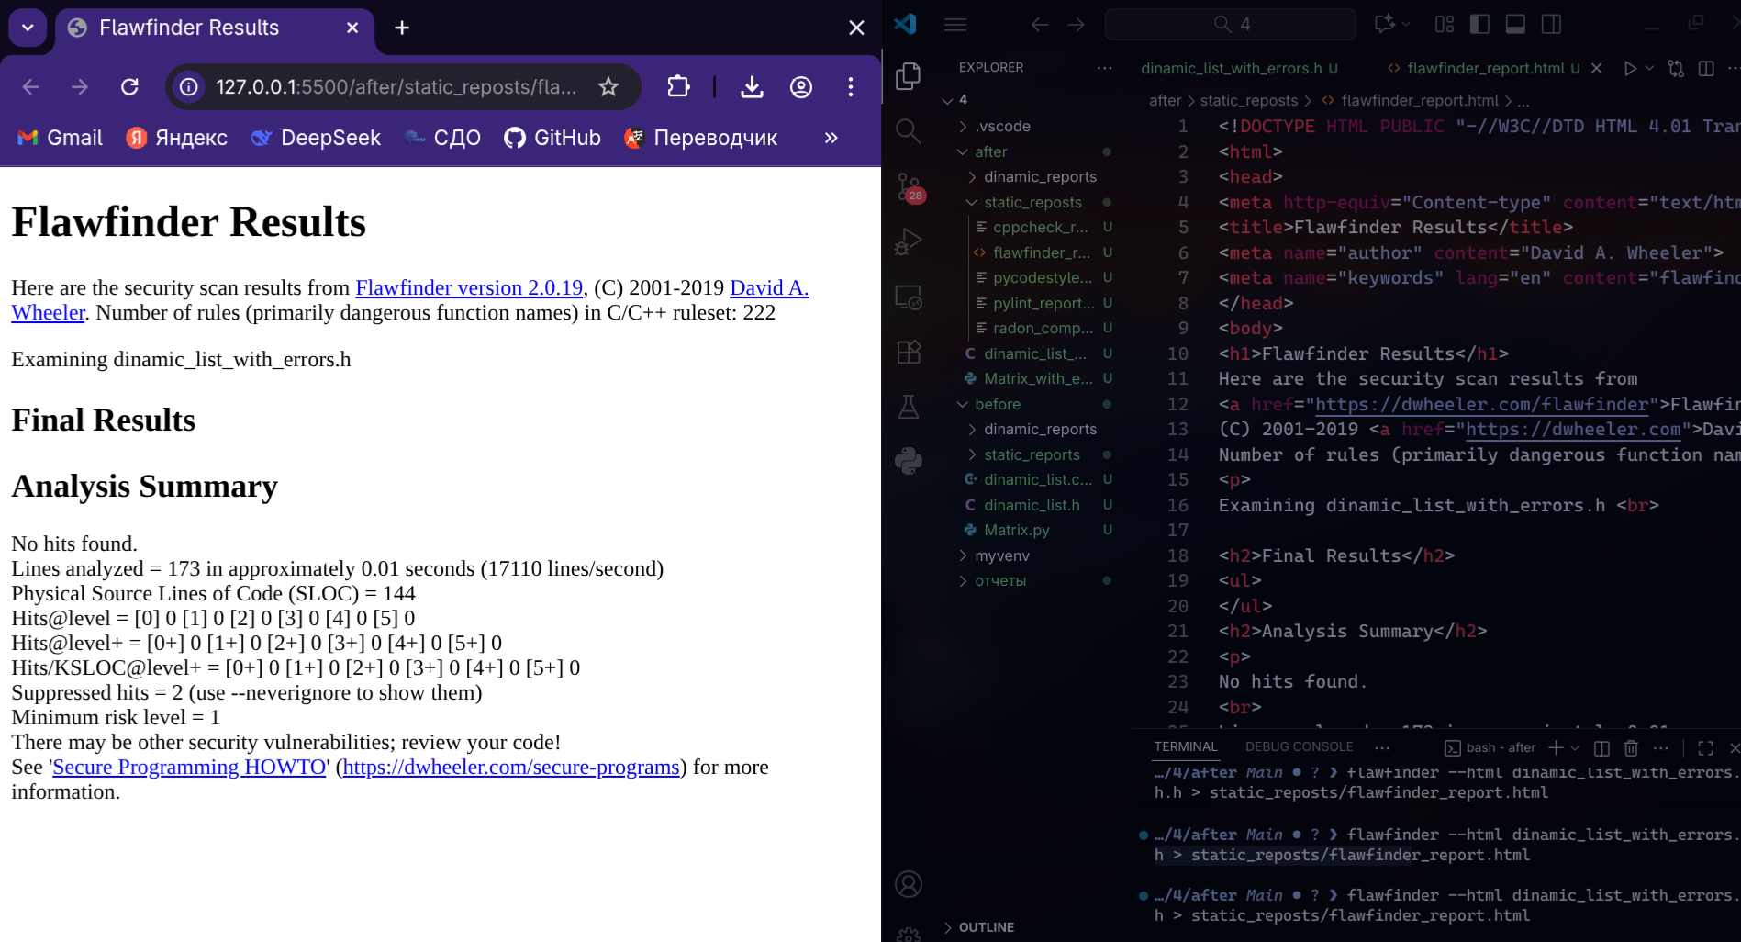
- Запуск flawfinder

Статический анализатор кода - cpplint
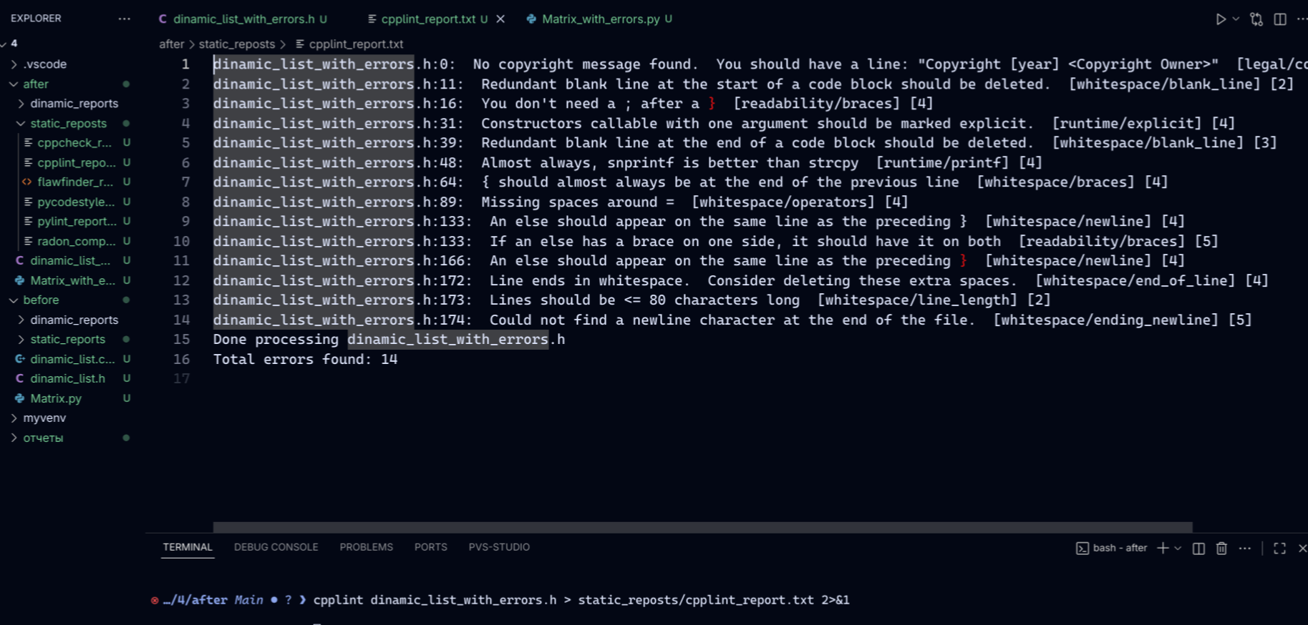
- Запуск cpplint

Повторный сравнительный анализ
Для python
Критерий | Pylint | randon | PyCodeStyle
Обнаружено ошибок | 21 проблема | 9 модулей | 14 проблем
Ложные срабатывания | Высокий (18 стилевых) | Низкий | Высокий (только стиль)
Скорость работы | Средняя | Быстрая | Быстрая
Простота использования | Простой | Очень простой | Очень простой

Для cpp
Критерий | Cppcheck | FlawFinder | Cpplint
Обнаружено ошибок | 3 проблемы | 0 проблем | 14 проблем
Ложные срабатывания | Очень высокий (ложный C-синтаксис) | Нулевой | Очень высокий (только стиль)
Скорость работы | Быстрая | Очень быстрая | Средняя
Простота использования | Средняя | Простой | Сложный

Вывод об эффективности статического анализа на раннем выявлении ошибок
Статический анализатор позволил нам выявить ошибки до output, что позволило нам эффективнее написать код, избавиться от некрасивого стиля, а также уменьшить сложность реализации каких-то методов. Но при этом какие-то ошибки упускаются. Python-анализаторы (Pylint, PyCodeStyle) нашли 20+ стилевых проблем, C++ анализаторы (Cppcheck, Cpplint) обнаружили синтаксические и стилевые ошибки, но пропустили все реальные баги. Эффективны для поддержания code quality, но недостаточны для комплексной проверки надежности кода. Требуют комбинации с динамическим анализом.

Динамический анализ кода
При динамическом анализе кода нам понадобится дополнительный файл для запуска основного кода, поэтому добавим их:
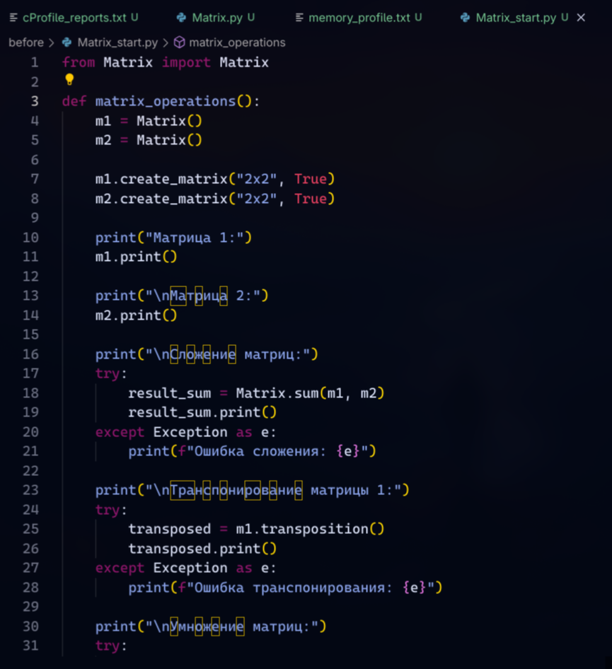
- Matrix_start.py для запуска динамического анализатора кода на python(часть 1)
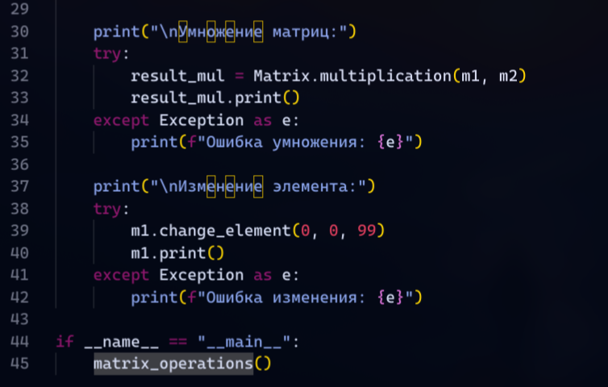
- Matrix_start.py для запуска динамического анализатора кода на python(часть 2)
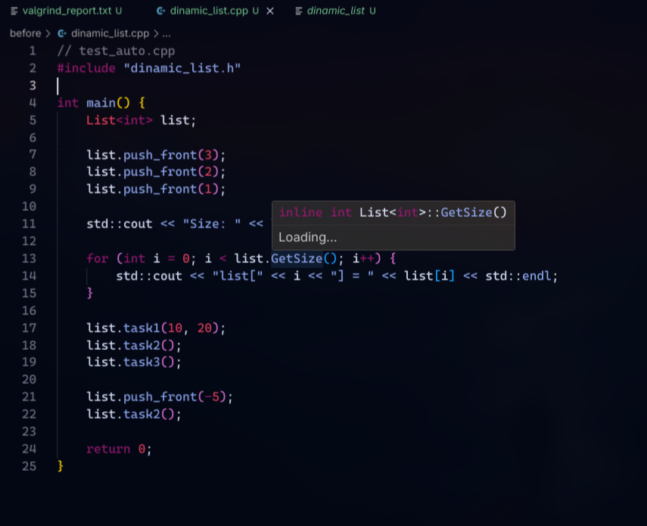
- dinamic_list.cpp для запуска динамического анализатора кода на c++

Динамический анализатор проекта «Матрица»(cProfile)
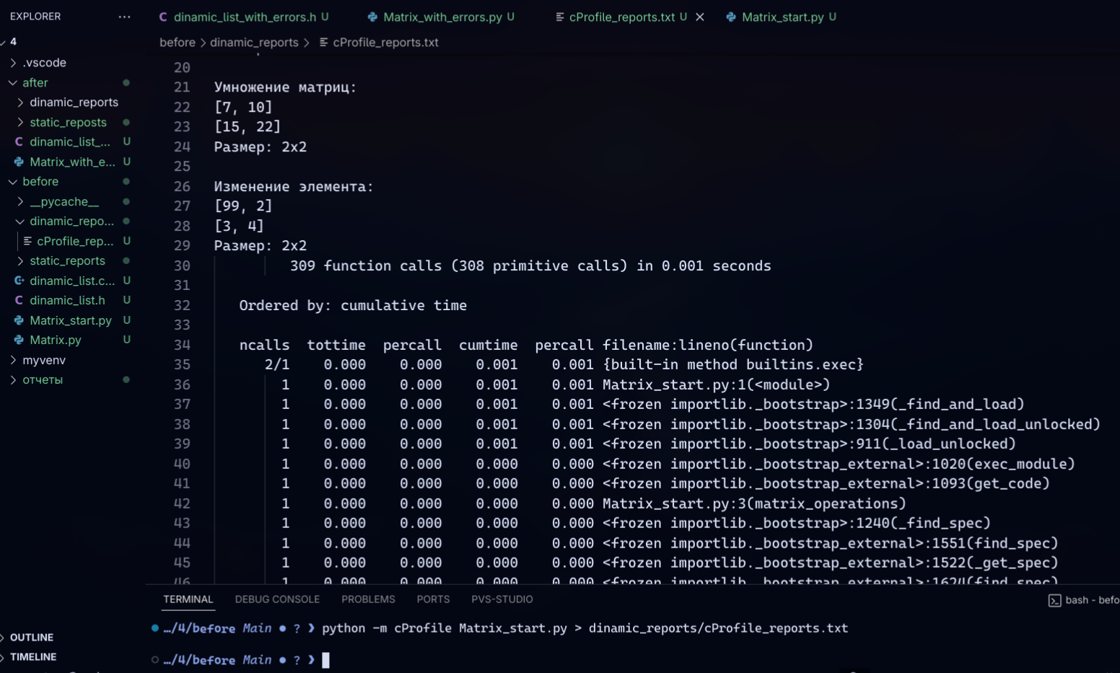
- Запуск cProfile

Динамический анализатор проекта «Матрица»(memory-profiler)
Для этого анализатора нужно будет чуть подредактировать код. Добавим нужную библиотеку, после скачки плагина:
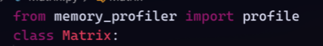
- Библиотека profile
А теперь возьмём из этой библиотек декораторы и добавим их к некоторым методам(в данной работе добавим только к методам нестатическим):
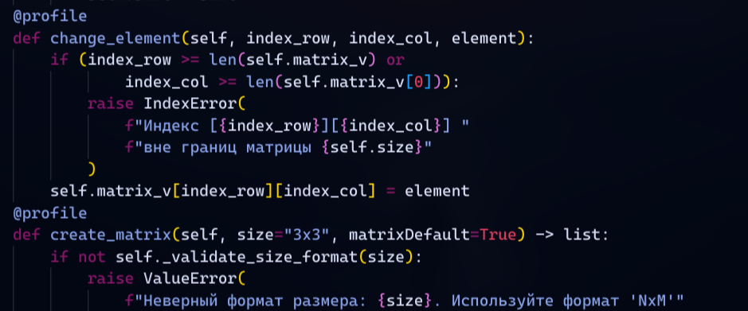
- Декораторы для работы библиотеки
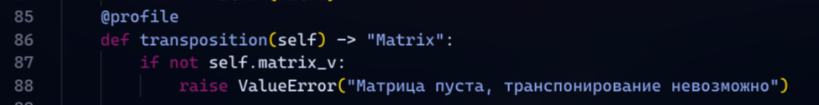
- Декораторы для работы библиотеки
А теперь запустим динамический анализатор:
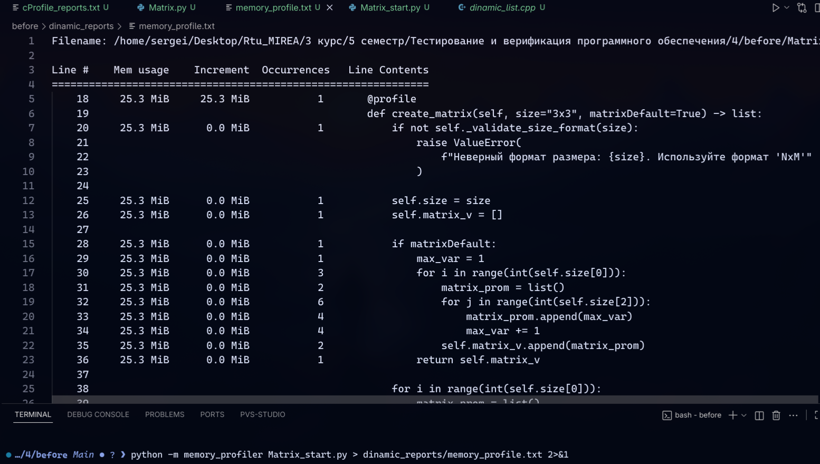
- Запуск

Динамический анализатор проекта «Динамический список»(Valgrind)
При компиляции файла, понял что при операторе [] у меня не обработан вариант при не нахождение элемента. Добавим библиотеку для выбрасывания ошибок: #include <stdexcept>. Теперь добавим строчку кода:
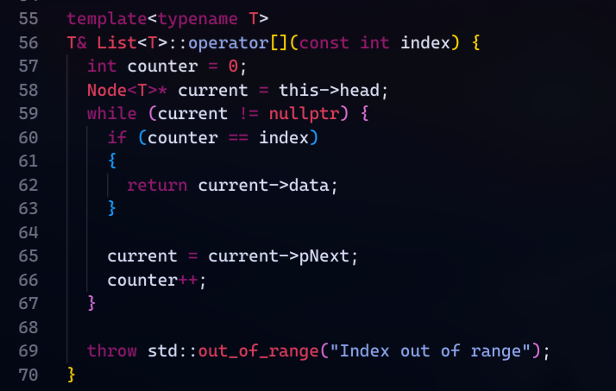
- Добавил throw, для того чтоб убрать предупреждения при компиляции
Теперь запустим valgrind:
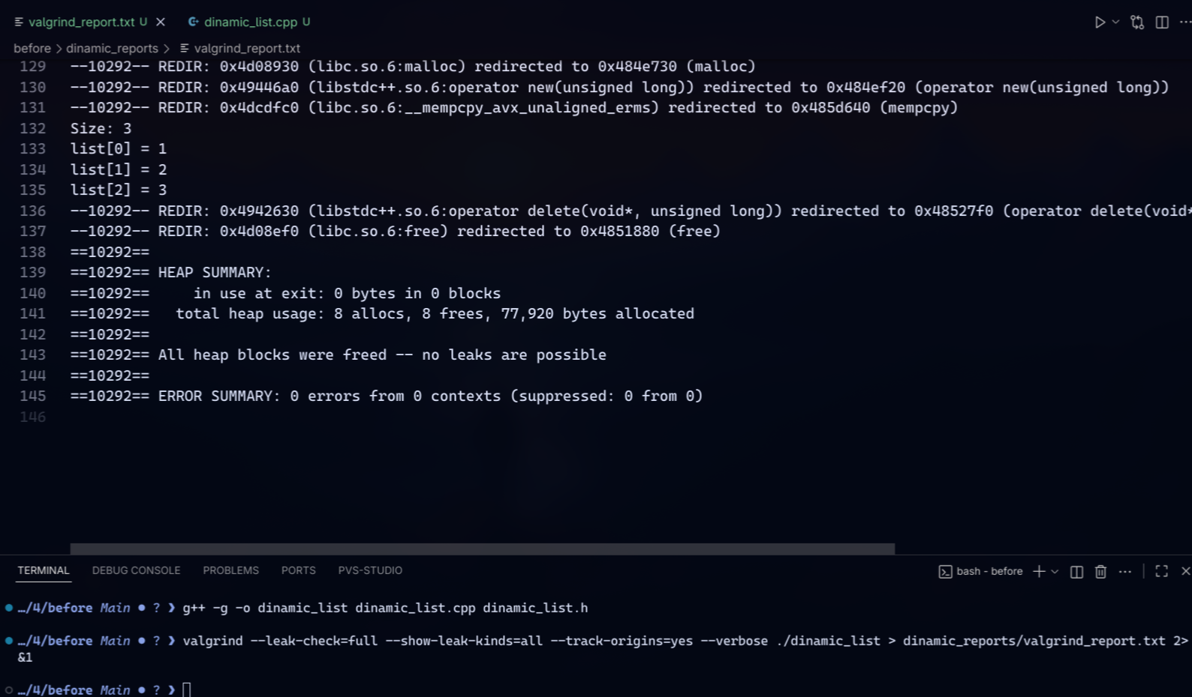
- Запуск Valgrind

Динамический анализатор проекта «Динамический список»(AddressSanitizer)
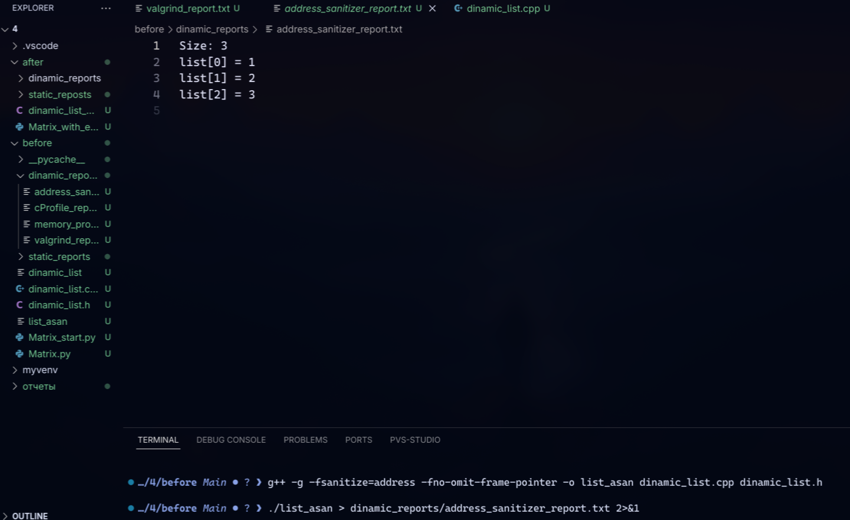
- Запуск AddressSanitizer

Сравнительный анализ
Для python
Критерий | cProfile | memory-profiler
Обнаружено ошибок | 0 проблем | 0 проблем
Ложные срабатывания | Нулевой | Нулевой
Скорость работы | Быстрый | Медленный
Простота использования | Простой | Сложный
Для cpp
Критерий | Valgrind | AddressSanitizer
Обнаружено ошибок | 0 проблем | 0 проблем
Ложные срабатывания | Нулевой | Нулевой
Скорость работы | Очень медленный | Быстрый
Простота использования | Сложный | Простой

Внесение ошибок в проекты и повторные динамические анализы

Внесение ошибок в проект «Матрица»
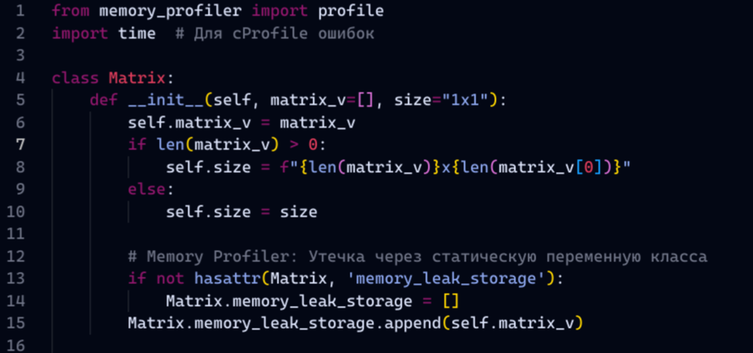
- Добавление ошибок в файл Matrix_with_errors_for_dyn.py(часть 1)
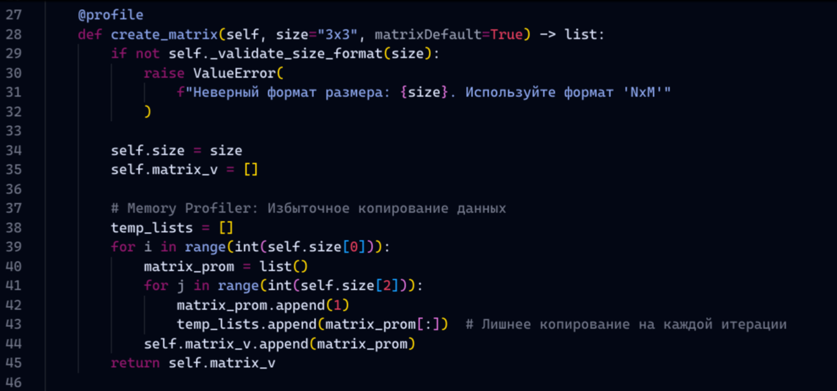
- Добавление ошибок в файл Matrix_with_errors_for_dyn.py(часть 2)
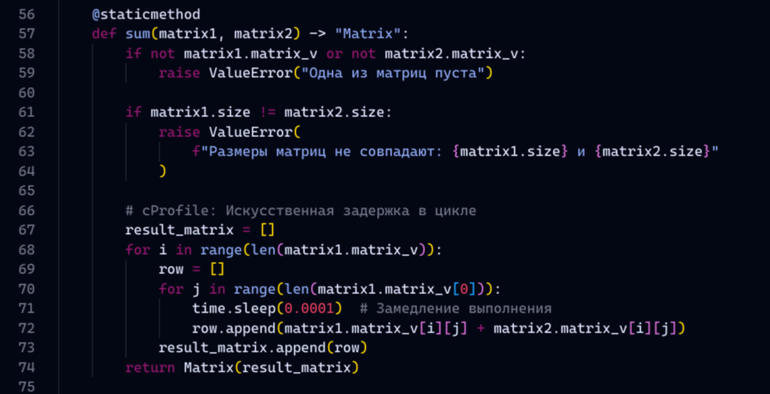
- Добавление ошибок в файл Matrix_with_errors_for_dyn.py(часть 3)
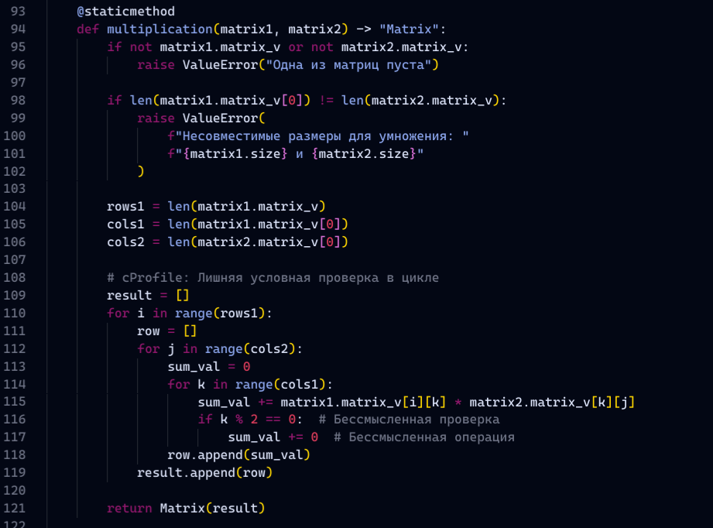
- Добавление ошибок в файл Matrix_with_errors_for_dyn.py(часть 4)

Динамический анализатор кода — cProfile
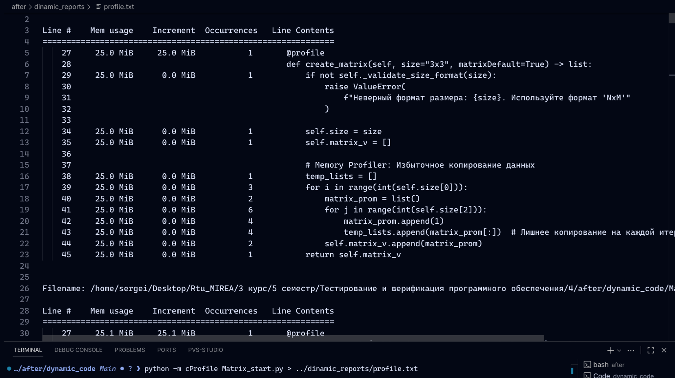
- Запуск cProfile

Динамический анализатор кода — memory-profiler
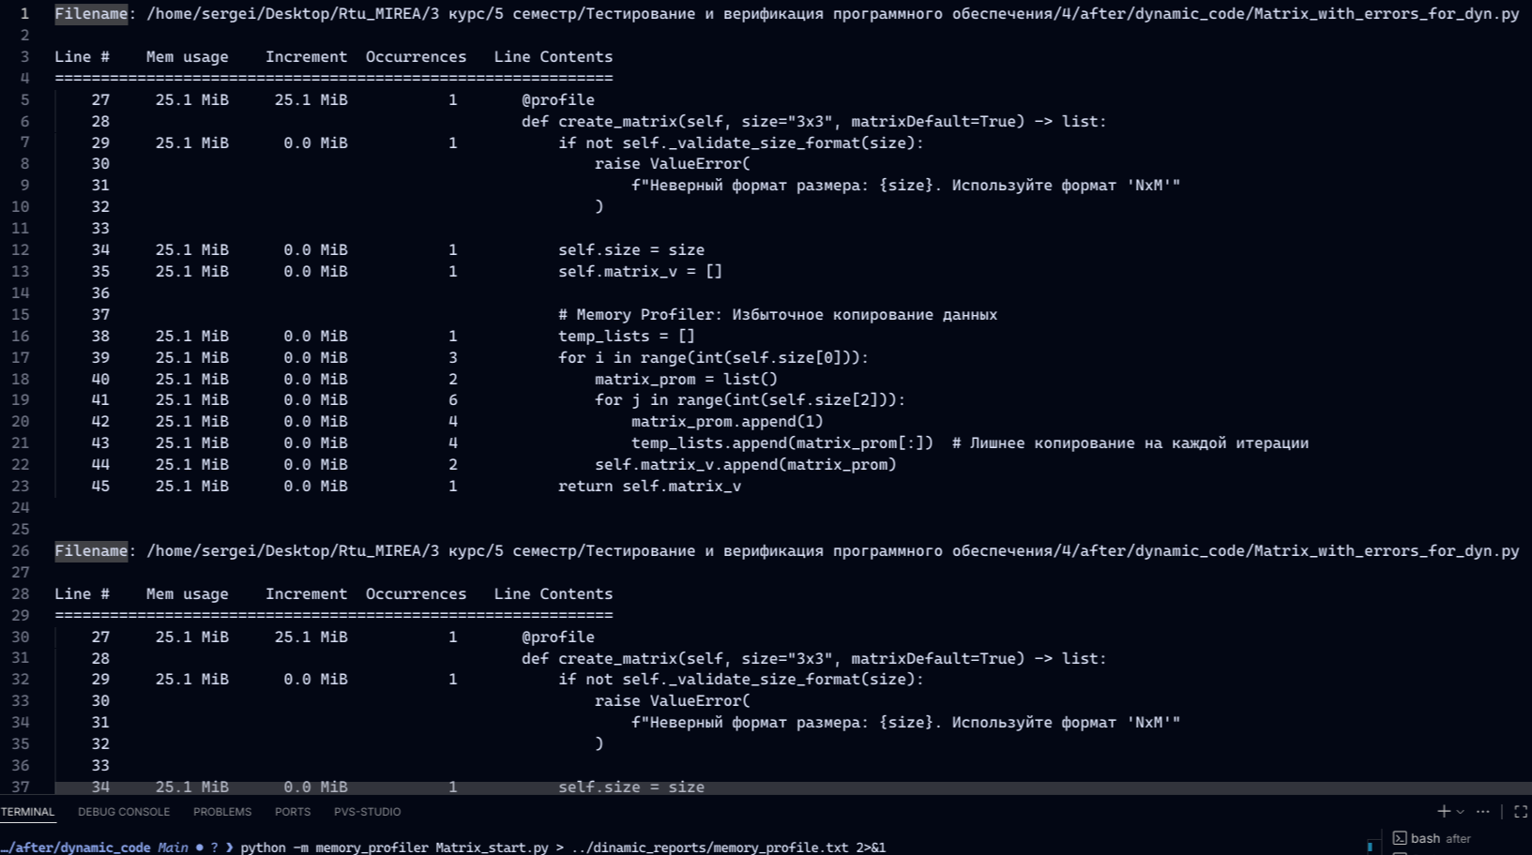
- Запуск memory-profiler

Внесение ошибок в проект «Динамический список»
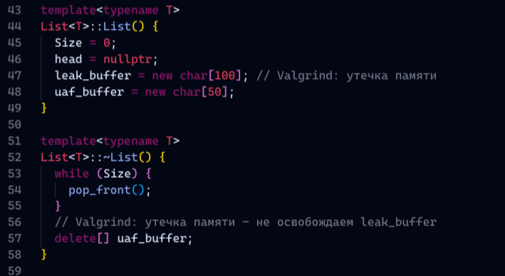
- Добавление ошибок в файл dinamic_list_with_errors_dyn.cpp(часть 1)
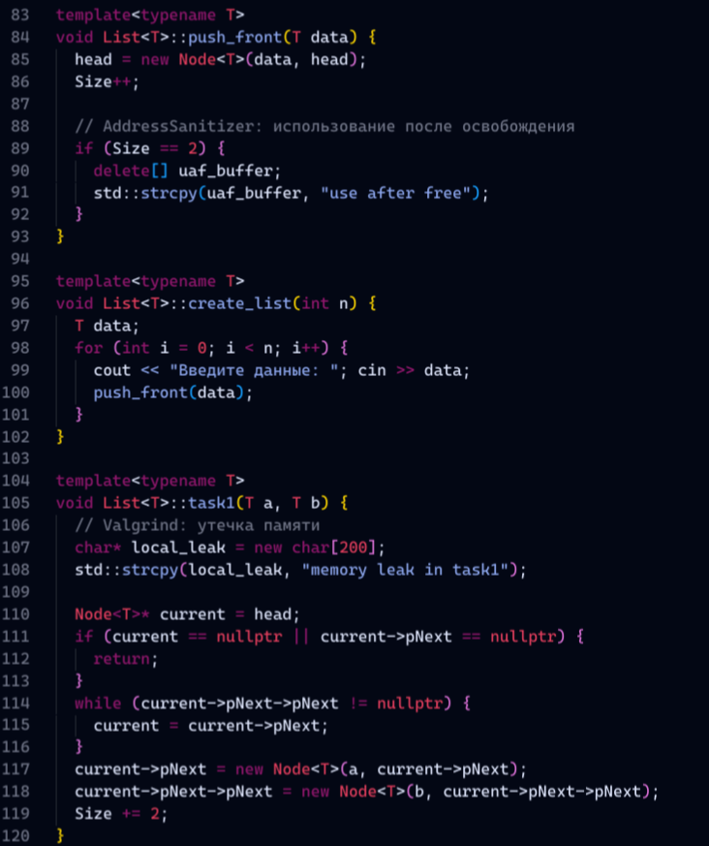
- Добавление ошибок в файл dinamic_list_with_errors_dyn.cpp(часть 2)
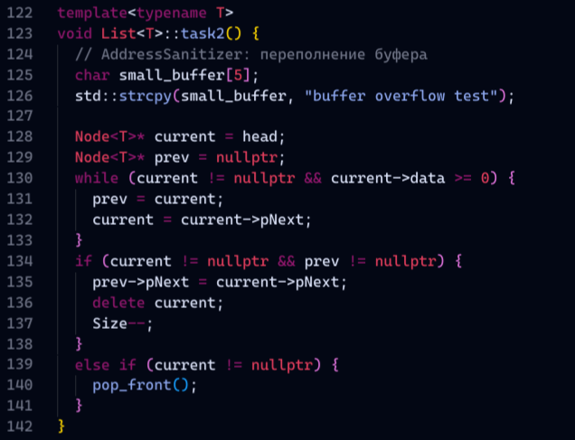
- Добавление ошибок в файл dinamic_list_with_errors_dyn.cpp(часть 3)

Динамический анализатор кода — Valgrind
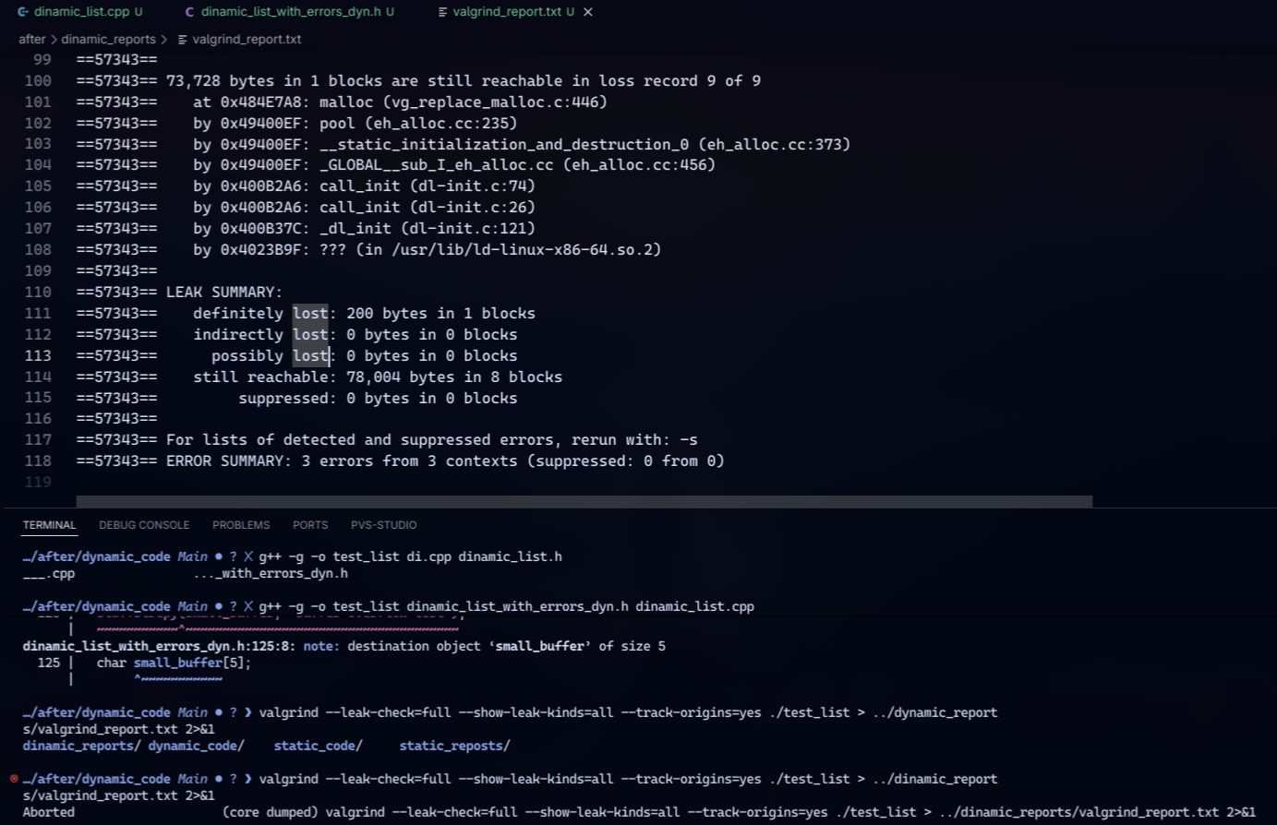
- Запуск Valgrind

Динамический анализатор кода — AddressSanitizer
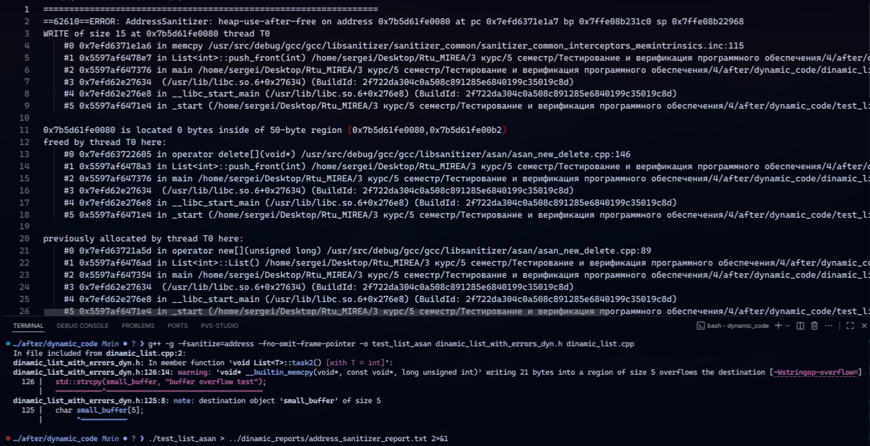
- Запуск AddressSanitizer

Повторный сравнительный анализ
Для python
Критерий | cProfile | memory-profiler
Обнаружено ошибок | 0 проблем | 1 проблема
Ложные срабатывания | Нулевой | Нулевой
Скорость работы | Быстрая | Медленный
Простота использования | Простой | Сложный
Для cpp
Критерий | Valgrind | AddressSanitizer
Обнаружено ошибок | 3 проблемы | 1 проблема
Ложные срабатывания | Низкий | Нулевой
Скорость работы | Очень медленная | Быстрый
Простота использования | Сложный | Простой

Вывод об эффективности динамического анализа для ошибок, возникающих в реальных условиях исполнения
Динамические анализаторы эффективно обнаруживают ошибки времени выполнения: утечки памяти, использование после освобождения, переполнения буферов. C++ анализаторы показали высокую эффективность: Valgrind нашел 3 из 4 ошибок (утечки, use-after-free), AddressSanitizer обнаружил 1 из 2 проблем. Python анализаторы были менее эффективны: memory-profiler выявил 1 из 2 утечек, cProfile не нашел проблем производительности. Для надежного выполнения программ необходима комбинация обоих подходов. Такие анализаторы полезны в низкоуровневых языках программирования, например, с++, в котором отчистки памяти автоматической нет и можно что-то упустить.

АНАЛИЗ И ВЫВОДЫ
В ходе выполнения практической работы получили теоретические знания статического и динамического анализа кода, а также применили знания на практике.

